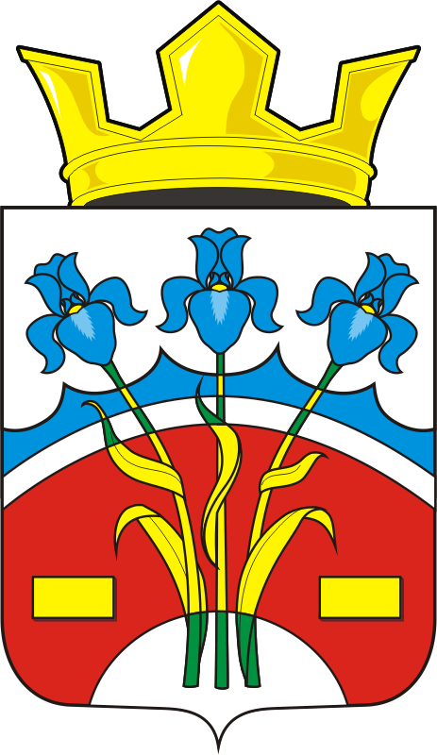
СОВЕТ ДЕПУТАТОВ МУНИЦИПАЛЬНОГО ОБРАЗОВАНИЯ
ФЕДОРОВСКИЙ ПЕРВЫЙ СЕЛЬСОВЕТ САРАКТАШСКОГО РАЙОНА ОРЕНБУРГСКОЙ ОБЛАСТИ
ТРЕТИЙ СОЗЫВ

РЕШЕНИЕ
тридцать первого заседания Совета депутатов
Федоровского Первого сельсовета третьего созыва

15.03.2019 с. Федоровка Первая № 110

О принятии Устава муниципального образования
Федоровский Первый сельсовет Саракташского района Оренбургской области

В соответствии с Федеральным законом от 06.10.2003 № 131-ФЗ «Об общих принципах организации местного самоуправления в Российской Федерации», Законом Оренбургской области от 21.02.1996 «Об организации местного самоуправления в Оренбургской области», Уставом муниципального образования Федоровский Первый сельсовет Саракташского района Оренбургской области

Совет депутатов Федоровского Первого сельсовета

РЕШИЛ:

1. Принять Устав муниципального образования Федоровский Первый сельсовет Саракташского района Оренбургской области согласно приложению №1.
2. Главе муниципального образования Федоровский Первый сельсовет Хлопушину Александру Александровичу представить документы для государственной регистрации Устава муниципального образования Федоровский Первый сельсовет Саракташского района Оренбургской области в Управление Министерства юстиции по Оренбургской области в течение 15 дней.
3.Устав муниципального образования Федоровский Первый сельсовет Саракташского района Оренбургской области вступает в силу после его государственной регистрации, обнародования и подлежит размещению на официальном сайте администрации муниципального образования Федоровский Первый сельсовет Саракташского района Оренбургской области.
4. Направить сведения об обнародовании Устава в Управление Минюста России по Оренбургской области в течении 10 дней после дня его обнародования.
5. С момента вступления в силу Устава муниципального образования Федоровский Первый сельсовет Саракташского района Оренбургской области признать утратившим силу:
- Устав муниципального образования Федоровский Первый сельсовет Саракташского района Оренбургской области, принятый решением Совета депутатов «25» июня 2013 года № 98;
- решение Совета депутатов № 122 «13» января 2014 года «О внесении изменений и дополнений в Устав муниципального образования Федоровский Первый сельсовет Саракташского района Оренбургской области»;
- решение Совета депутатов № 151 от «22» апреля 2015 года «О внесении изменений и дополнений в Устав муниципального образования Федоровский Первый сельсовет Саракташского района Оренбургской области»;
- решение Совета депутатов № 159 от «21» июля 2015 года «О внесении изменений и дополнений в Устав муниципального образования Федоровский Первый сельсовет Саракташского района Оренбургской области»;
- решение Совета депутатов № 22 от «23» декабря 2015 года «О внесении изменений и дополнений в Устав муниципального образования Федоровский Первый сельсовет Саракташского района Оренбургской области»;
- решение Совета депутатов № 41 от «30» сентября 2016 года «О внесении изменений и дополнений в Устав муниципального образования Федоровский Первый сельсовет Саракташского района Оренбургской области»;
- решение Совета депутатов № 71 от «12» октября 2017 года «О внесении изменений и дополнений в Устав муниципального образования Федоровский Первый сельсовет Саракташского района Оренбургской области»;
6. Контроль за исполнением данного решения возлагаю на себя
7. Настоящее решение вступает в силу с момента подписания.

Председатель Совета депутатов сельсовета
Глава муниципального образования А.А.Хлопушин

